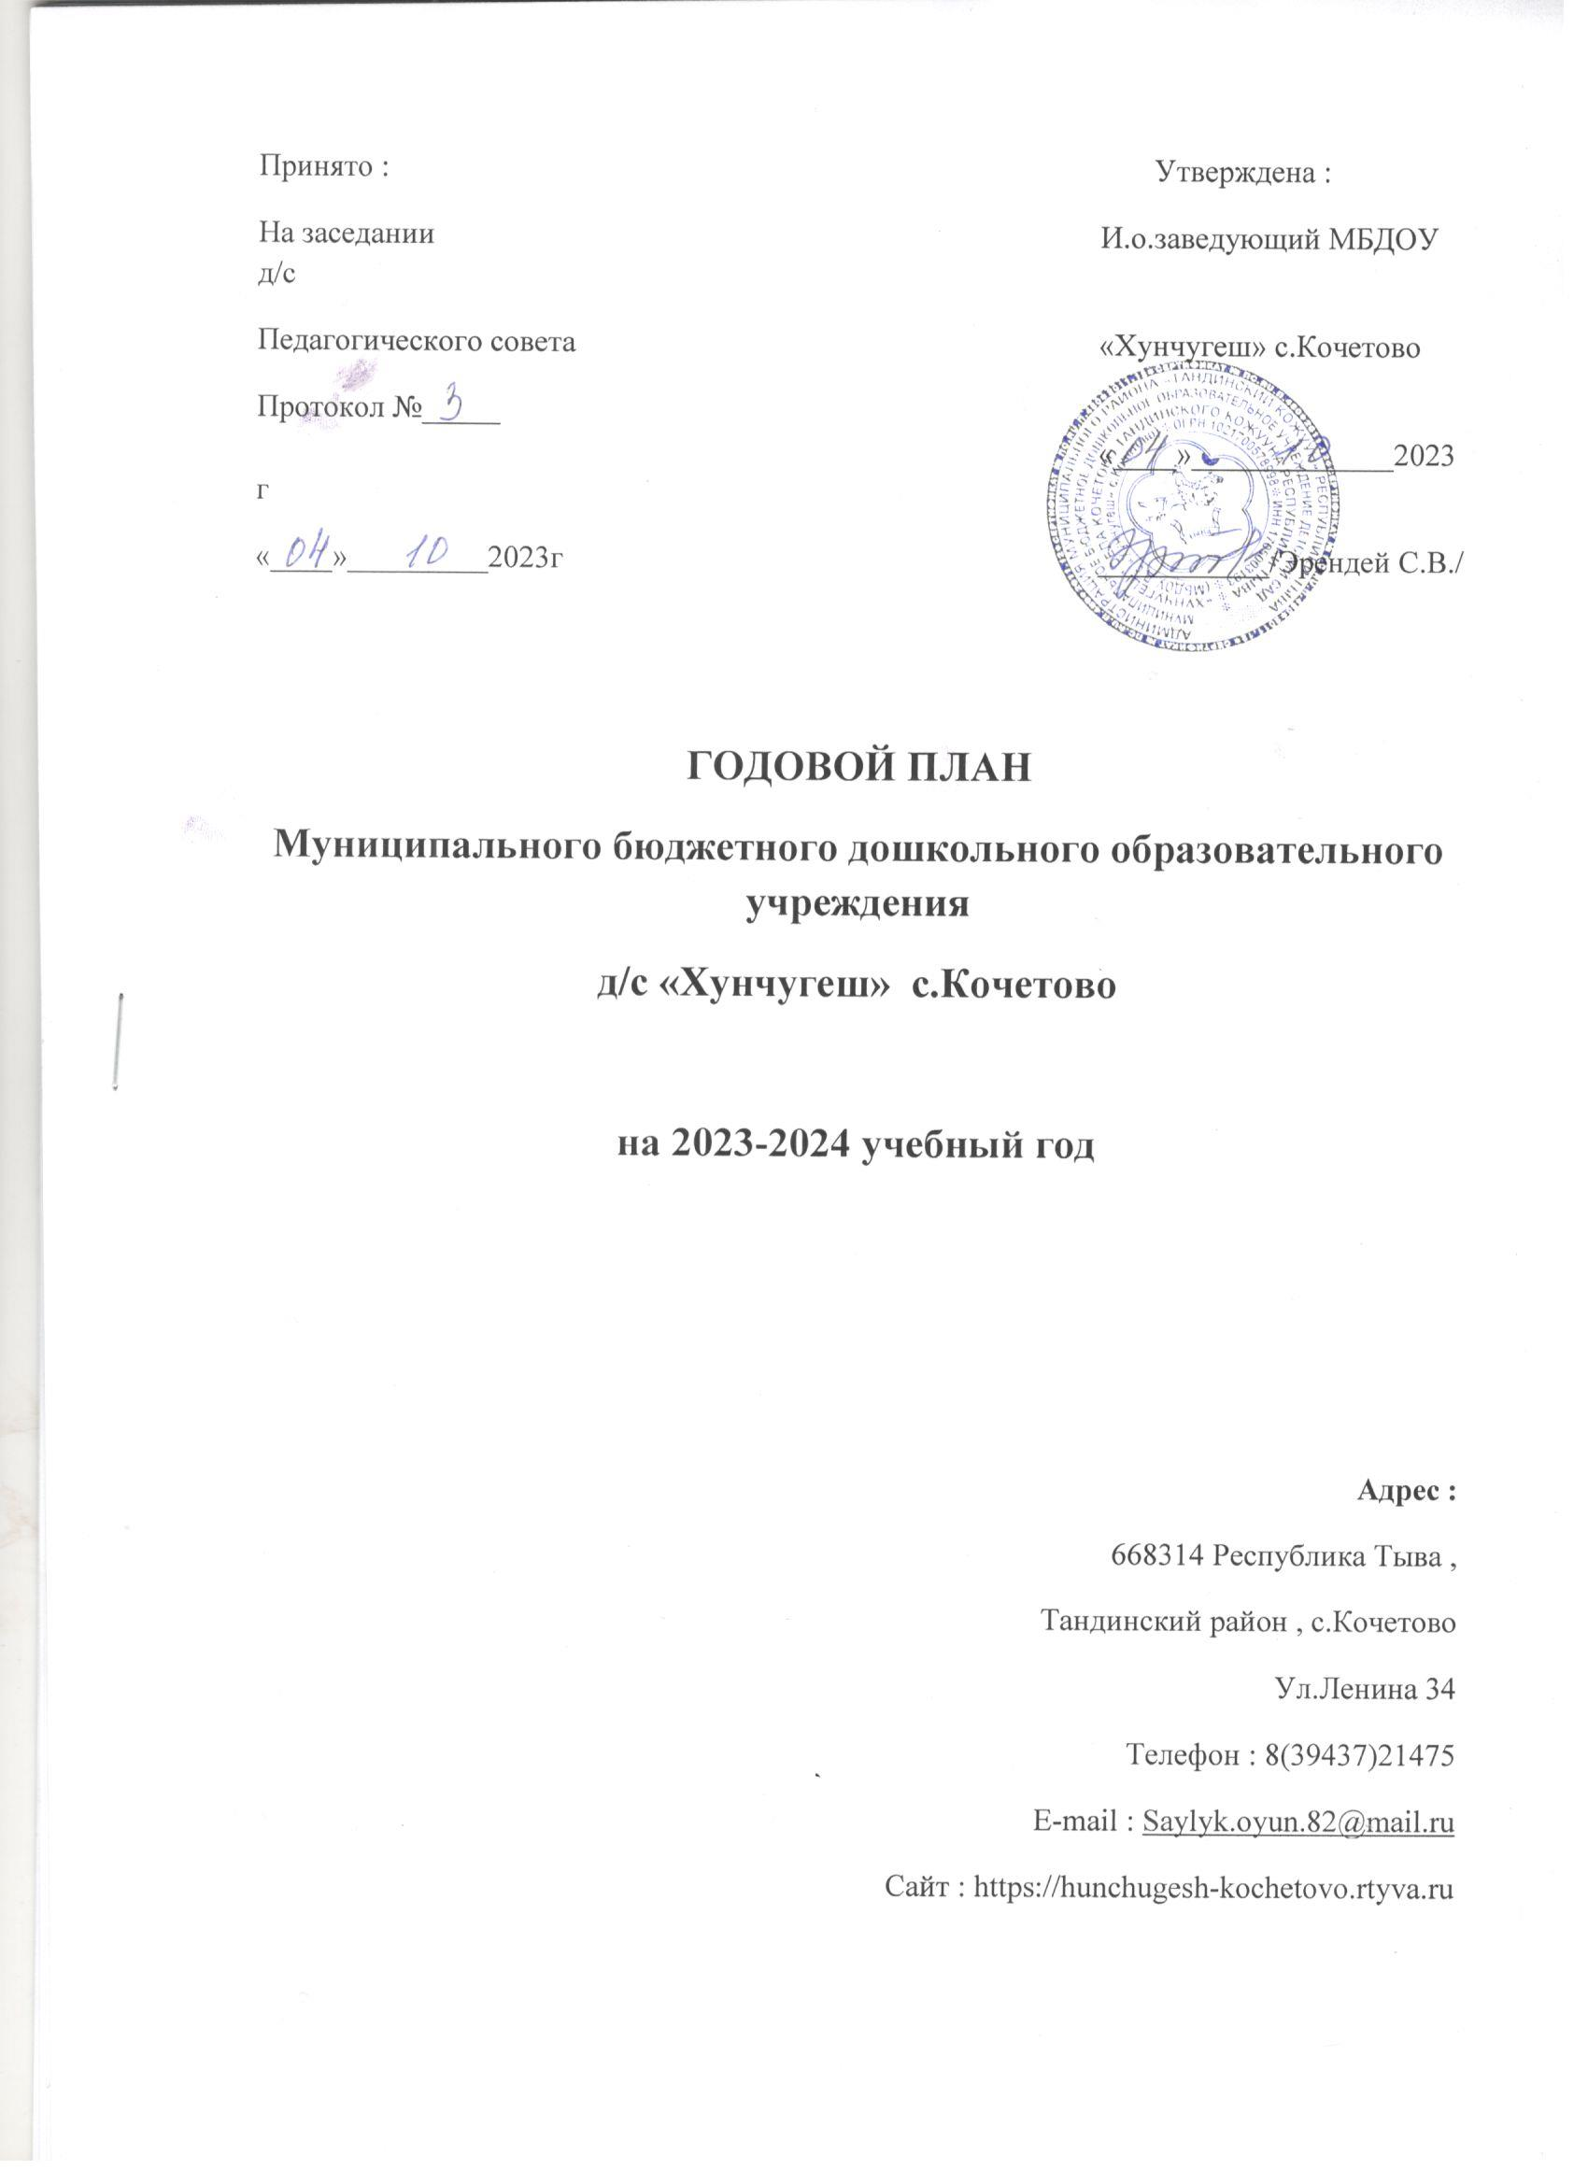

ГОДОВЫЕ ЗАДАЧИ
НА 2023– 2024 уч. г.

- Стимулировать развитие у педагогов проектировочных, творческих, интеллектуальных профессиональных знаний и умений через нетрадиционные формы методической работы, ориентируя их на организацию образовательного процесса в соответствии с ФГОС ДО.

- Оптимизировать педагогический процесс посредством внедрения проблемно-поисковых, познавательно-исследовательских технологий интеллектуального развития детей.

- Активизировать работу педагогов по повышению качества развития речевых навыков дошкольников посредством активного ознакомления их с детской литературой.

- Организовывать взаимодействие педагогов и родителей по формированию у детей убеждений и привычек к здоровому образу жизни, сохранению психологического здоровья через обеспечение двигательного режима в контексте современных государственных образовательных стандартов дошкольного образования.

РАССТАНОВКА КАДРОВ

Заведующая МБДОУ – Эрендей С.В.

ВОСПИТАТЕЛИ
Группа раннего возраста  «Ладушки» | - Эрелчин Ч.А.  - Карашпаева Р.Б.
Вторая младшая группа  «Белоснежка» | - Ойнарова А.А.  - Серет А.В.
Разновозрастная группа  «Радуга» | - Оюн Ч.С.  - Конга М.Ч.

СЕНТЯБРЬ
Разделы плана | Мероприятия | Ответственный
Работа с кадрами | Обсуждение: «Как составить план образовательного процесса в соответствии со ФГОС ДО?». Оказание помощи педагогам в построении образовательного процесса в соответствии со ФГОС ДО  Пополнение банка данных о семьях социального риска  Составление графика аттестации, плана работы по аттестации  Консультация для воспитателей:  "Технология само сбережения здоровья и жизненного оптимизма в работе со старшими дошкольниками" | Заведующий
Организационно - педагогическая работа | Оперативный контроль «Готовность к новому учебному году»  Наблюдение за адаптацией детей раннего возраста  Тематическая образовательная деятельность «Большой Камень - город наш с тобой»  Открытый просмотр интегрированной непосредственно образовательной деятельности в подготовительной «Б» группе  ПЕДСОВЕТ № 1 Установочный  1.Утверждение годового плана  2.Итоги подготовки к новому учебному году  3.Выборы творческой группы | Заведующий  Воспитатели
Работа с родителями | Родительские собрания по группам  Консультация «Как подготовить ребенка к приходу в детский сад. Адаптация ребенка к детскому саду» | Воспитатели  Воспитатели
Работа в методическом кабинете |  | Заведующий
  Составление графика курсов повышения квалификации. Выбор тем для самообразования педагогов
Оформление выставок | Оформление фотовыставки «Чем живет детский сад»  Выставка поделок из природного материала «Необычное из обычного» | Воспитатели  Воспитатели

ОКТЯБРЬ

Разделы плана | Мероприятия | Ответственный
Работа с кадрами | Консультация: «Организация непосредственной образовательной деятельности с детьми с учетом ФГОС»  Первичная диагностика детей на начало года. Определение стартовых возможностей, анализ уровня развития детей | Заведующий
Организационно - педагогическая работа | Оперативный контроль: «Игровая деятельность на прогулке»  Открытый просмотр интегрированной непосредственно образовательной деятельности во второй младшей «А» группе  Обновление материалов из опыта работы на сайте ДОУ с целью популяризации деятельности ДОУ среди родителей воспитанников | Воспитатели
Работа с родителями | Подготовка и проведение общего родительского собрания  Выборы родительского комитета и проведение первого заседания  Анкетирование родителей "Образовательная деятельность в ДОУ", на уровень родительских притязаний по платным услугам | Зав. МБДОУ  Зав. МБДОУ  Воспитатели
Работа в методическом кабинете | Пополнение материалов по диагностике детей  Мониторинг профессиональных потребностей педагогов  Составление анкет для родителей и воспитателей  Анализ контингента родителей и составление социального портрета семей ДОУ | Заведующий  Воспитатели
Оформление выставок | «Осенняя ярмарка» выставка поделок из природного материала и овощей  Выставка рисунков «Деревья в золото одеты…» | Воспитатели  Воспитатели

НОЯБРЬ

Разделы плана | Мероприятия | Ответственный
Работа с кадрами | Консультация: «Внедряем ФГОС ДО. Образовательная область «Познавательное развитие»  Дискуссионная площадка по внедрению ФГОС: «Психологические основы общеобразовательной программы дошкольного образования»  Тренинг «Формирование партнерских взаимоотношений с родителями» | Заведующий
Организационно- педагогическая работа | Тематический контроль: Реализация комплексно-тематического планирования в ДОУ.  Открытый просмотр интегрированной образовательной деятельности | Заведующий  Воспитатели
Работа с родителями | Тренинг по взаимодействию с родителями «Вовлекаем родителей в образовательный процесс»  Консультация: «Целевые ориентиры дошкольного образования» | Воспитатели
Работа в методическом кабинете | Оформление выставки «Готовимся к педсовету» (информационный материал, литература, образцы диагностических карт, схемы, таблицы)  Оформление и систематизация материалов по работе с родителями (анкеты, консультации, теоретический материал)  Мониторинг запросов родителей на оказание образовательных услуг в ДОУ, удовлетворенности работой детского сада | Воспитатели
Оформление выставок | Оформление выставки творческих работ детей и родителей | Воспитатели в группах.

ДЕКАБРЬ

Разделы плана | Мероприятия | Ответственный
Работа с кадрами | Консультация: «Внедряем ФГОС ДО. Образовательная область «Речевое развитие».  Семинар: «Формирование у дошкольника старшего возраста, мотивационной готовности к школьному обучению» | З  Заведующий
Организационно - педагогическая работа | Тематический контроль по развитию творчества дошкольников в процессе проблемного обучения  Открытый просмотр интегрированной непосредственно образовательной деятельности в старшей  ПЕДСОВЕТ № 2  «Проблемное обучение как средство развития творческой личности ребенка-дошкольника в контексте образовательного стандарта»  - Развитие творческой личности—цель современного образования  - Взаимосвязь обучения и творчества в образовательной деятельности дошкольников.  - Деловая игра по проблеме развития творческих способностей детей.  Подготовка к педсовету:  - Анкетирование педагогов.  - Анкетирование родителей. | Заведующий
Работа с родителями | Родительские собрания по группам  Санбюллетень: «Методики закаливания» | Воспитатели  медсестра
Работа в методическом кабинете | Разработка консультаций для родителей  по теме: «Логопункт в ДОУ»  Выставка методической литературы по внедрению ФГОС ДО | Воспитатели
Оформление выставок | Оформление выставки детских работ  «Мастерская Деда Мороза» | Воспитатели

ЯНВАРЬ

Разделы плана | Мероприятия | Ответственный
Работа с кадрами | Школа педагогического мастерства: «Изобразительная деятельность – одна из основополагающих сторон развития речи дошкольников»  Консультация: «Внедряем ФГОС ДО. Образовательная область «Социально-коммуникативное развитие» | Заведующий
Организационно - педагогическая работа | Оперативный контроль: Выполнение режима прогулки  Открытый просмотр интегрированной непосредственно образовательной деятельности | Воспитатели
Работа с родителями | Консультация: «Психолого-педагогическое сопровождение организации образовательного процесса в условиях внедрения ФГОС ДО»  Фотовыставка «Мир детства»  Консультация «Конфликтные типы личности» | Воспитатели
Работа в методическом кабинете | Пополнение банка педагогической информации (нормативно – правовой, методической и т.д.)  Ознакомление педагогов с новинками педагогической, психологической, методической литературы  Оформление выставки методической литературы по программе «От рождения до школы» | Заведующий  Воспитатели
Оформление выставок | Выставка детских рисунков: «Зимушка-Зима» | Воспитатели

ФЕВРАЛЬ

Разделы плана | Мероприятия | Ответственный
Работа с кадрами | Консультация: «Внедряем ФГОС ДО. Образовательная область «Физическое развитие»  Инструктаж «Охрана жизни и здоровья детей»  Консультация: «Планирование работы по теме: «Развитие связной речи дошкольников» | Заведующий  Воспитатели
Организационно - педагогическая работа | Тематический контроль: «Система оздоровительных и закаливающих мероприятий с детьми»  Открытый просмотр интегрированной непосредственно образовательной деятельности | Медсестра  Воспитатели
Работа с родителями | Тематическая выставка в группах «Наши защитники»  Консультации: «Использование нетрадиционных техник в развитии у детей художественных навыков и умений»  Анкетирование родителей: «Роль родителей в речевом развитии ребенка» | Воспитатели
Работа в методическом кабинете | Оформление выставки «Готовимся к педсовету»  Анкетирование «Самообразование педагогов: аналитический обзор профессиональных периодических изданий»  Пополнение материала в помощь воспитателям | Воспитатели
 | Встречаем новый год по лунному календарю «Шагаа» | Воспитатели
Оформление  выставок | Оформление выставки «День защитника Отечества» | Воспитатели

МАРТ

Разделы плана | Мероприятия | Ответственный
Работа с кадрами | Консультация: «Внедряем ФГОС ДО. Образовательная область «Художественно-эстетическое развитие»  Консультация: «Сохранение и укрепление здоровья воспитанников ДОУ - важнейшее условие эффективности формирования у детей  установок к здоровому образу жизни» | Заведующий
Организационно- педагогическая работа | Оперативный контроль: Организация и проведение образовательной деятельности по ФЭМП  Смотр-конкурс «На лучшее методическое обеспечение группы по математическому развитию»  Открытый просмотр интегрированной непосредственно образовательной деятельности в подготовительной группе  ПЕДСОВЕТ № 3  «Формирование математических представлений дошкольников как части образовательной деятельности дошкольников в условиях ФГОС»  - Требования ФГОС ДО к интеллектуальному развитию дошкольников.  - Математические проблемно-поисковые ситуации для детей дошкольного возраста  3. Результаты смотра-конкурса «На лучшее методическое обеспечение группы по математическому развитию»  Подготовка к педсовету:  - Организация и проведение занятий по ФЭМП в разных возрастных группах  - Анализ развивающей среды по ФЭМП  - Изготовление дидактических игрушек по ФЭМП | Заведующий  Воспитатели  Воспитатели
Работа с родителями | Родительские собрания в группах  Консультации: «Социальное партнерство ДОУ и семьи в воспитании ребёнка» | Воспитатели
Работа в методическом кабинете | Создание электронного методического банка мультимедийных презентаций, слайдов в соответствии с программой «От рождения до школы» для образовательной деятельности с детьми | Заведующий
Оформление выставок | Выставка детских рисунков «Семейный портрет» | Воспитатели

АПРЕЛЬ

Разделы плана | Мероприятия | Ответственный
Работа с кадрами | Консультация: «Индивидуально-дифференцированный подход в процессе физкультурно-оздоровительной работы» | Заведующий
Организационно - педагогическая работа | Тематический контроль: «Состояние работы в ДОУ по развитию ребенка в речевой деятельности»  Декада патриотического воспитания в честь подготовки празднования Дня Победы:  -проведение комплексных и тематических занятий – старшие и подготовительные группы;  -тематические беседы – средние группы;  -заучивание стихотворений, разучивание песен;  -оформление тематических выставок в старших и подготовительных группах;  -тематические занятия в детской библиотеке;  Открытый просмотр интегрированной непосредственно образовательной деятельности в 1 младшей группе | Заведующий  Воспитатели
Работа с родителями | День открытых дверей «Соберём своих друзей». Открытые занятия  Анкетирование «Удовлетворенность работой ДОУ» (выявление состояния сотрудничества семьи и д/с, запросов родителей на новый учебный год) | Воспитатели  Воспитатели
Работа в методическом кабинете | Оформление выставки «Готовимся к педсовету»  Пополнение в помощь воспитателям методических рекомендаций по экологическому воспитанию дошкольников | Заведующий
Оформление выставок | Оформление выставки коллективных работ, посвященных дню космонавтики «Волшебный космос» | Воспитатели

МАЙ

Разделы плана | Мероприятия | Ответственный
Работа с кадрами | Консультация для воспитателей: «Анализ результатов мониторинга образовательной деятельности. Выводы и планирование дальнейшей работы с дошкольниками по результатам прошедшего мониторинга»  Школа педагогического мастерства: «Инновационные технологии в системе обучения и воспитания детей с нарушениями речевого развития» | Заведующий
Организационно- педагогическая работа | Тематический контроль: Создание условий для ознакомления дошкольников с детской литературой  Педагогическая диагностика детей на конец года  Открытый просмотр интегрированной образовательной деятельности в 1 младшей группе  ПЕДСОВЕТ №4  «Детская художественная литература -средство речевого развития детей дошкольного возраста»  - Значение детской книги в развитии дошкольников.  - 2. Роль книжной иллюстрации в речевом развитии ребенка-дошкольника.  - Итоги тематического контроля по созданию условий для ознакомления дошкольников с детской литературой.  - Деловая игра «Умные книжки-умным детишкам»  Подготовка к педсовету:  -обновление развивающей среды в группе,  -работа с родителями (анкетирование, консультирование) | Заведующий  Воспитатели  Воспитатели  Зав. МБДОУ  Воспитатели
Работа с родителями | Помощь родителей в благоустройстве и озеленении территории МБДОУ  Анкетирование родителей «Ваше мнение о работе ДОУ» | Зав. МБДОУ  Воспитатели
Работа в методическом кабинете | Оформление материалов «Готовность детей к школе» | Воспитатели

РАБОТА С ДЕТЬМИ

№  п/п |  | Мероприятие |  |  | Срок |  |  |  |  |  | Ответственный
Музыкальные праздники

 |  | День знаний |  |  | 1 неделя сентября |  |  |  |  | Воспитатели
 |  | Осенний праздник |  |  | 3 неделя октября
 |  | Новогодний праздник |  |  | 4 неделя декабря
 |  | Рождество |  |  | 1 неделя января
 |  | Шагаа |  |  | 1 неделя февраля
 |  | День защитников Отечества |  |  | 3 неделя февраля
 |  | Мамин праздник |  |  | 2 неделя марта
 |  | Юморина |  |  | 1 неделя апреля
 |  | День Победы |  |  | 2 неделя мая
 |  | Выпуск в школу |  |  | 4 неделя мая
Музыкальные развлечения
 | «В страну знаний с Незнайкой».  «Первоклашки, в добрый путь»  (поздравление выпускников-первоклассников на линейке 1 сентября) |  |  | Разновозрастная гр. |  |  |  | сентябрь | Воспитатели
 | «Осенины»  «День родного языка » - проведение игр и забав по народному фольклору. |  |  | Вторая младшая. Гр, разновозрастная гр. |  |  |  | октябрь
 | «Наша Родина-Россия»  «Веселый концерт» |  |  | Вторая младшая гр.разновозрастная гр. |  |  |  | ноябрь
 | « В гости едет дед Мороз»  «Здравствуй зимушка –зима» |  |  | Все группы. |  |  |  | декабрь
 | «Новый год у ворот»  «Зимние забавы» |  |  | Все группы |  |  |  | декабрь
 | «Шагаа» |  |  | Все группы |  |  |  | январь
 | «Бравые солдаты»  «Концерт для малышей» |  |  | Вторая младшая гр.разновозрастная группа |  |  |  | февраль
 | «Птички прилетели – песенки запели»  «Весенний концерт» |  |  | Вторая младшая гр.разновозрастная группа |  |  |  | март
 | «Развеселый хоровод»  «Веснянки» |  |  | Вторая младшая группа,ра.зновозрастная гр. |  |  |  | апрель
 | «Моя любимая сказка»  «Майские песенки» |  |  | Вторая младшая гр.разновозрастная гр. |  |  |  | май
Физкультурные мероприятия

 | Физкультурные досуги |  | Все группы |  |  |  | Ежемесячно |  |  | Воспитатели
 | «Как мы Осень искали» |  | Разновозр. гр. |  |  |  | сентябрь
 | «Мы—туристы» поход на лесную полянку |  | Разновозрастн. групп |  |  |  | октябрь
 | «Кто быстрее?» |  | Разновозр. Групп |  |  |  | ноябрь
 | «Зимняя олимпиада» |  | Разновозр. гр. |  |  |  | декабрь
 | «Тувинские народные игры» |  | Вторая мл.,гр.разновозрастная. гр. |  |  |  | Февраль
 | «Папа, мама, я—дружная семья» |  | Вторая младшая.гр. разновозрастная группа |  |  |  | Февраль
 | «Сильные, смелые, ловкие, умелые» |  | Вторая мл.гр,разновозрастная группа |  |  |  | Март
 | «Спортивный фестиваль» |  | Вторая младшая группа,разновозрастная гр. |  |  |  | Апрель
 | «Веселые старты к Дню Победы» |  | Втор.младшая гр,разновозрастная группа |  |  |  | Май
Мероприятия по ОБЖ

 |  | «Ребёнок дома» - в мире опасных предметов.  «Ребёнок в общении с людьми» - о несовпадении приятной внешности и добрых намерений. |  |  |  | Сентябрь |  |  |  |  |  | воспитатели
 |  | «Ребёнок и природа» - съедобные и несъедобные грибы.  «Ребёнок в общении с людьми» - незнакомые люди. |  |  |  | Октябрь |  |  |  |  |  | воспитатели
 |  | «Ребёнок на улицах города» - мы знакомимся с улицей.  «Ребёнок в общении с людьми» - если чужой приходит в дом. |  |  |  | Ноябрь |  |  |  |  |  | воспитатели
4. |  | «Ребёнок на улицах города» - зачем нужны дорожные знаки  «Ребёнок дома» - пожар |  |  |  | Декабрь |  |  |  |  |  | воспитатели
5. |  | «Ребёнок и здоровье» - запомните, детки, таблетки - не конфетки». |  |  |  | Январь |  |  |  |  |  | воспитатели
6. |  | «Ребёнок дома» - огонь – судья беспечности  - служба «02» |  |  |  | Февраль |  |  |  |  |  | воспитатели
7. |  | «Ребёнок дома» - электроприборы  «Ребён6ок и природа» - кошка и собака. |  |  |  | Март |  |  |  |  |  | воспитатели
8. |  | «Ребён6ок и природа» - лекарственные растения  «Ребёнок и здоровье» - болезни грязных рук |  |  |  | Апрель |  |  |  |  |  | воспитатели
9. |  | «Ребёнок дома» - скорая помощь  «Ребёнок и здоровье» |  |  |  | Май |  |  |  |  |  | воспитатели

